С 17 по 21 апреля в МКДОУ «Детский сад №1 п. Алексеевск" прошла «Неделя Психологии».
Основная цель - привлечение внимания к науке психологии всех участников образовательного процесса, внести в образовательную деятельность эмоциональные, чувственные краски, научные психологические знания.
В рамках этой недели педагогом-психологом Замаратской Е.В. были подготовлены и проведены различные мероприятия для всех участников образовательного процесса. Никто не остался без внимания.

Началась неделя с психологической акции «День объятий», в которой приняли участие дети, родители и педагоги детского сада.

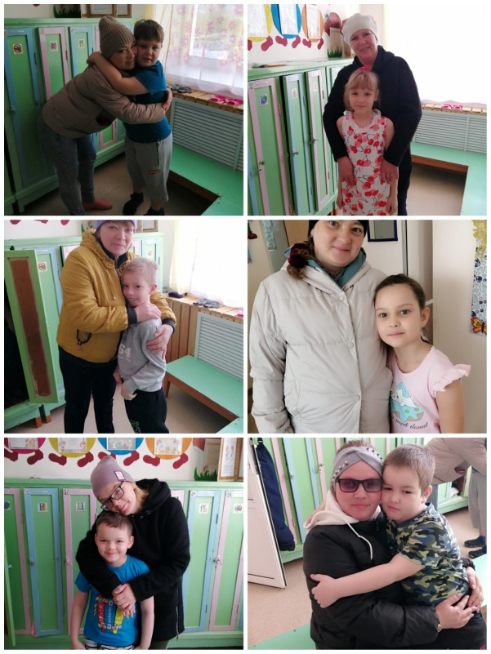
В понедельник и вторник для детей старшей и подготовительных групп, были проведены игровые тренинги «Дружба - это лучшее, что есть у человека», а для родителей были подготовлены памятки «Детская дружба и шесть моделей поведения».

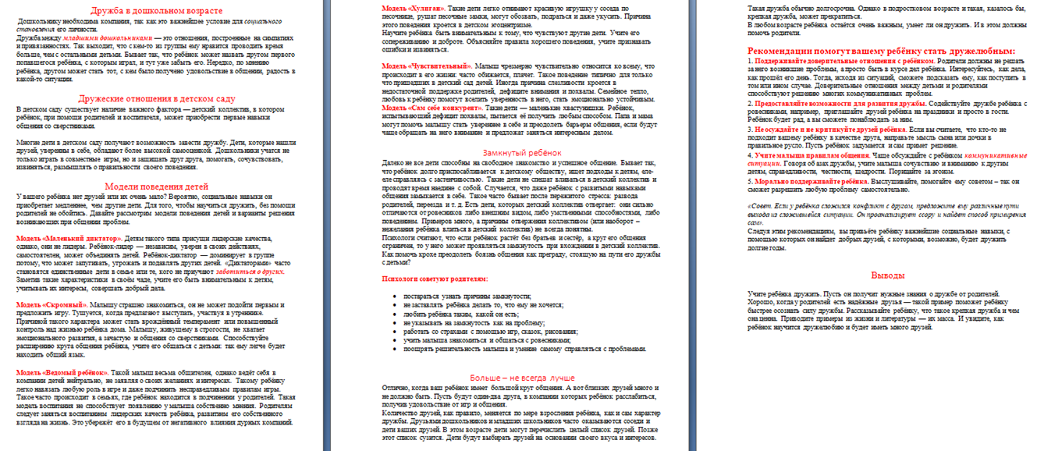

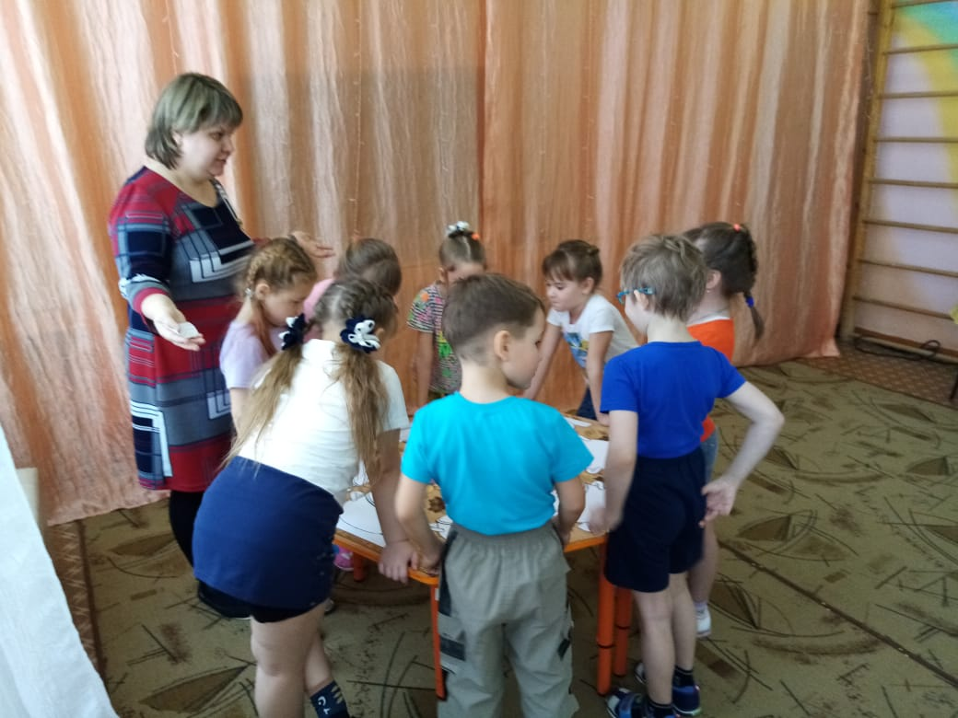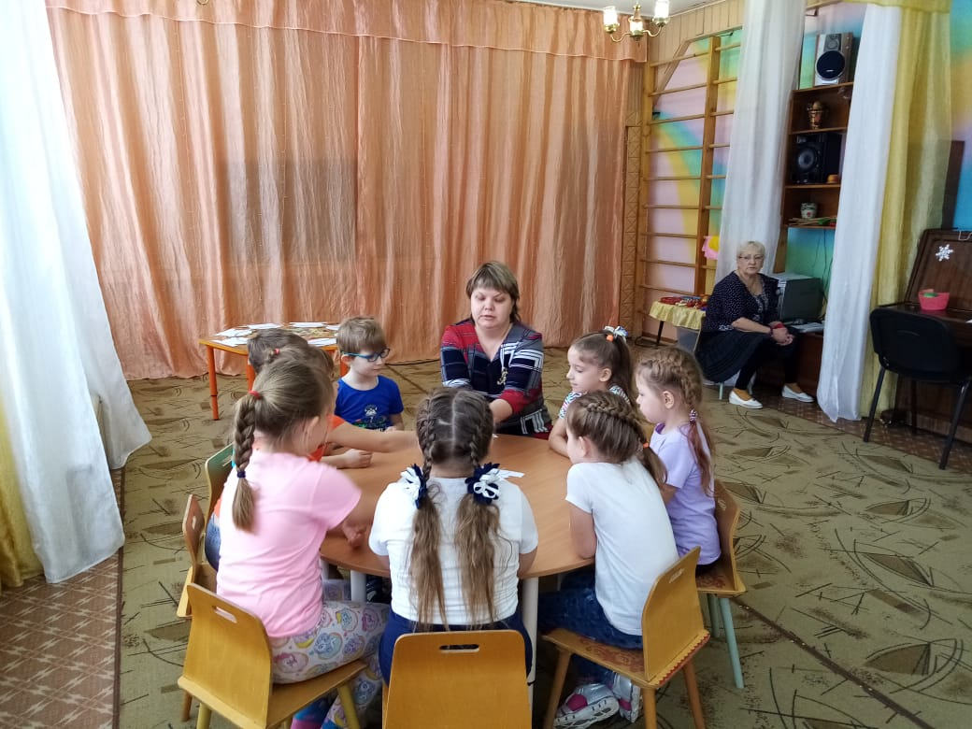

В среду с воспитателями состоялась игра «Письмо от тайного друга», а в четверг был проведен тренинг для педагогов «Наши эмоции», где наши сотрудники смогли выразить свои самые положительные эмоции!

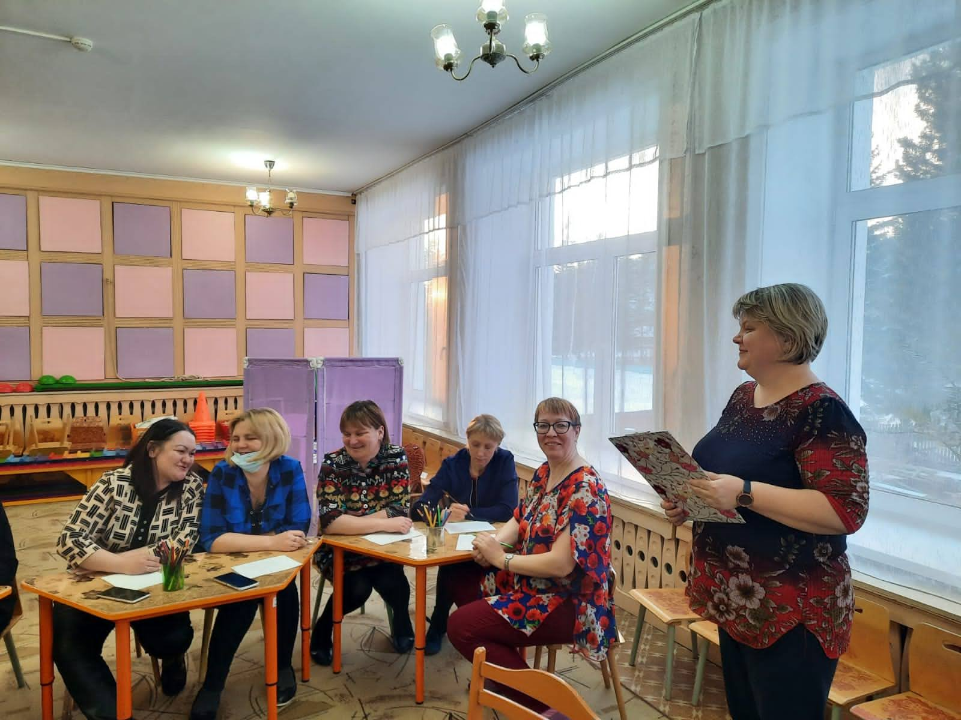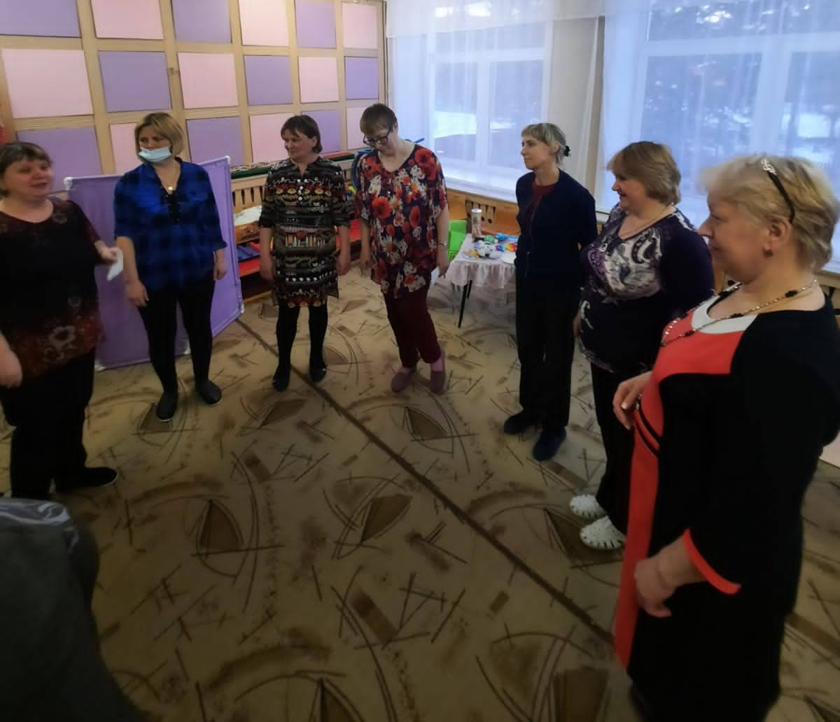

Завершилась «Неделя психологии» акцией «Пожелание на подарке», где все желающие смогли оставить свои отзывы и впечатления о проведенных мероприятиях (в каждой группе стенд с подарками)

